评价项目: 评估学生的需求
概念图

了解概念图
概念图是一种组织、串联和头脑风暴思想观点的有效方式。因果关系概念图被用于说明因果关系。
串联图
这类图是帮助学生串联和头脑风暴思想观点、信息，展示它们之间关系的一种有用的方式。它们可以在一项大的项目开始时进行或者作为写作前请同伴和老师检查的一个活动。这种可视化的表征方式能够帮助所有的学生在纸上看到自己的想法，并用这些想法去写论文、报告或者制作多媒体演示文稿。不论是简单的还是复杂的串联图，所有层面的学生在所有的学科领域都可以使用串联这种策略来归纳思想观点。
串联图示例:
这个串联图是从单元设计集锦中的春之波（Wave of Spring）这个单元计划中得到灵感的。
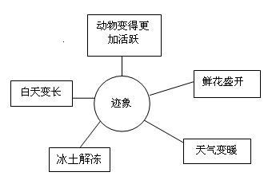
因果图
因果图是一种特殊形式的概念图。这类图可以帮助学生建立因果关系的可视化表征方式。分析因果关系对理解像历史事件、小说、动物栖息地毁坏等复杂系统之间的因果关系是非常重要的。
图形化推理工具（Seeing Reason Tool）有助于将因果思维可视化。学生在对因果关系进行调查时可以以可视化的方式表征各类因果关系。这些图使思维可视化，并促进学生协同更好地理解概念。在图形化推理图中，蓝色的箭头标明一个事实的存在会增强另一个，箭头的宽度预示着影响的强度。红色箭头则表明负面的影响。在下面这个例子中，Wilbur生存机会降低了他的安全感，而Wilbur 的不安全感很大程度增强了Charlotte的慈母情。
图形化推理工具是：
- 表达因果关系的图形。
- 能够帮助学生分析复杂的系统。
- 能够促进理解方面有形的交流，促进工作合作。

因果关系图示例:
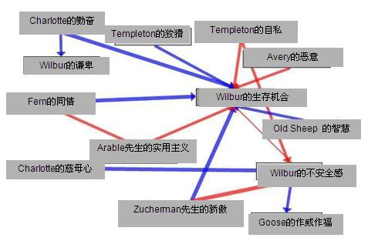
这个因果关系图是从图形化推理（Seeing Reason）中Charlotte的关系网 （Charlotte’s Web） 这个单元计划中选出的。
依靠串联图和因果关系图，学生和教师都可以形象化地表征他们的知识，以有意义和符合逻辑的方式组织掌握的信息。每个图都服务于其目的，都可以被修订。

